Krokový motor
Krokový motor je synchronní točivý napájený impulsy stejnosměrného proudu. Magnetické pole a následně točivý moment je vytvářen napájením jednotlivých dvojicí cívek. Pohyb rotoru je při nízkých rychlostech nespojitý až sekavý, jedná se o pohyb v krocích.
Krokový motor je vždy řízen řídící elektronikou, většinou tedy mikroprocesorem, který vysílá řídící impulsy o určité frekvenci a délce. Frekvence, pořadí a délka impulsů z řídícího obvodu řídí počet, smysl otáček rotoru a rovněž točivý moment stroje.
Parametry:
- Krok:
  - Krok je reakce rotoru krokového motoru na řídící impuls. Rotor se při jednom kroku pootočí z výchozí polohy (klidového stavu) do nejbližší magnetické klidové polohy.
- Úhel kroku:
Druhy motorů:
- Unipolární
  - Při unipolárním řízení prochází v jednom okamžiku právě jednou cívkou. Motor s tímto buzením má nejmenší odběr, ale také poskytuje nejmenší kroutící moment. Výhodou tohoto řešení je jednoduché zapojení řídící elektroniky - v podstatě stačí jeden tranzistor na každou cívku. Pro menší motory lze výhodou použít integrovaný obvod ULN2803. V jednom pouzdře je dostatek budičů pro řízení dvou motorů.
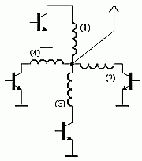Unipolární zapojení
- Bipolární
  - Při bipolárním řízení prochází proud vždy dvěma protilehlými cívkami. Ty jsou zapojené tak, že mají navzájem opačně orientované magnetické pole. Motor v tomto režimu poskytuje větší kroutící moment, ovšem za cenu vyšší spotřeby. Pro řízení jsou zapotřebí 2 H-můstky: pro každou větev jeden. To ve výsledku znamená jednak složitost zapojení a větší počet kontrolních linek (jejich počet lze zredukovat pomocí přídavné logiky). Vhodným integrovaným obvodem pro bipolární řízení menších motorů je H-můstek L293D.
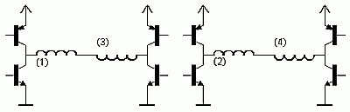
Bipolární zapojení
Vzhledem k ceně, jsem v této práci použil unipolární krokový motor řízený Arduinem a napájený přes jednoduchý integrovaný obvod Darlingtonových polí ULN2003.

